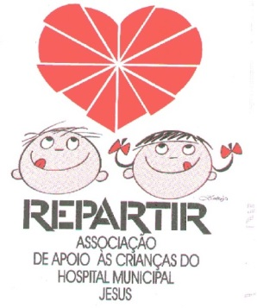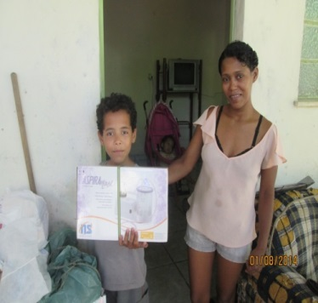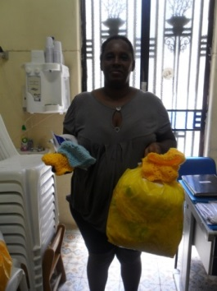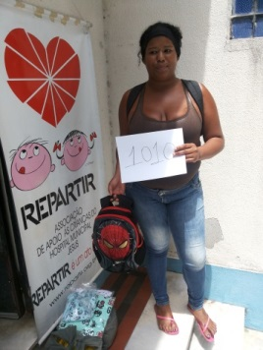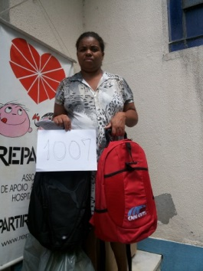

INFORMATIVO REPARTIR – 30 Abril 2015
Prezados amigos (as) contribuintes, voluntário(as):
Neste mês, tivemos muitos feriados, entretanto, apesar disso, conseguimos manter o bom resultado de arrecadação em nosso brechó, graças ao empenho sempre das voluntárias e do apoio na Sede.
Continuamos contando com o apoio de todos vocês, contribuintes, voluntários, padrinhos/madrinhas, empregados.
As campanha s por material escolar, leites e fraldas (M,G,XG e geriátricas P , estas últimas para crianças com hidrocefalia) continuam. Incluímos Campanha por Agasalhos e Cobertores neste mês.
Agradecemos imensamente a todos.
REPARTIR é um Ato de Amor! A Diretoria

A Diretoria

A Diretoria da REPARTIR

Nosso Placar de Atendimento: Atendimento às Famílias:
No de Famílias Cadastradas desde nossa Fundação – 1035 Mães/Avós em Geração de Renda: 959, 982,
Famílias Novas – 4 1014 (manicure).
Famílias no Projeto Madrinha: 18 Outras atividades: 1024 (fuxico,artesanato, tapete
No de Atendimentos do Mês – 59 de retalhos; 977 – artesanato e venda de pizza com
Famílias em Atendimento – 34 guaravita.
Número de Atendimentos Extras – 25 Emprego Formal: 1007 (Caixa de Supermercado);
Famílias desligadas – 9 978 e 1000 (Auxiliar de Serviços Gerais);
Visitas Domiciliares - 8 970 (pai) – Auxiliar administrativo;
Doações nas Visitas e na Sede: 1018 (Pai) – Ajudante de cozinha
Móveis e Eletrodomésticos: 1 Emprego Informal: 1008, 1012, 990 e 1013 (faxina)
Utensílios p/ Casa: 18 Famílias em cursos profissionalizantes: (mães/avós):
Kits Material Escolar: 8 1005 (culinária); 1023 (auxiliar de consultório
Cobertores/Mantas: 4 dentário); 996 (salgados-Senac São Cristóvão).
Roupas de Cama, Mesa e Banho: 22
Enxoval de bebê: 2 Encaminhamentos:
Carrinho de bebê: 1 Prefeitura:
Fraldas descartáveis: 34 pacotes - Bolsa Família (cadastro ou revisão): 2
Mochilas: 6 - Passe Livre Municipal: 4
Material de trabalho p/renda: 3 - Transporte p/consultas/exames: 1
Leites especiais doados: 26 (Projeto RC Vila Isabel) - CIAD-Cadeira de Transporte: 1
Leites especiais doados: 4 (Repartir) Poupa Tempo:
Brinquedos avulsos: 4 - Passe Livre Intermunicipal (Vale Social): 5
Ôvos de Páscoa: 28 - Passe Livre para trens: 4
Aspirador de secreção: 1 - Passe livre para metrô: 1
Computador: 1 Óticas Apolo: Òculos - 1
Posto de Saúde:
Encaminhamentos (continuação): Preventivo: 2
INSS: Planejamento Familiar: 2
LOAS/Benefício p/criança ou adolescente com deficiência física, mental ou doença crônica: 3
Conselho Tutelar:
- Guarda: 1
Defensoria Pública:
- Pensão alimentícia: 1
- Leite Especial: 1
Caixa Econômica Federal e Prefeitura (Secretaria da Habitação):
- Programa Minha Casa Minha Vida: 3
Outros Encaminhamentos: 7
Obs: A assistente social da REPARTIR realiza contatos telefônicos para a Rede de Serviços Governamentais e não
Governamentais, a fim de assegurar um resultado positivo nos encaminhamentos realizados e a garantia à cidadã-
nia dos usuários atendidos.

Doações recebidas:
Recebemos 15 cestas básicas da Advisory.
Recebemos 48 Peptamen da Capelania do Hospital Municipal Jesus.
48 ovos de Páscoa da voluntária Glória Brandão.

